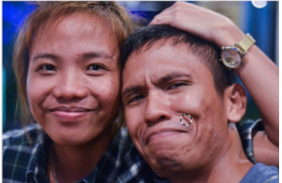

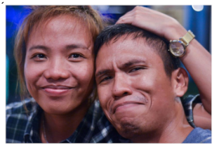

Reduzimos as espinhas e as rugas além de deixarmos o rosto muito mais bonito, na parte direita do rosto do homem, e na parte superior do rosto da mulher e também tiramos algumas manchas da pele.

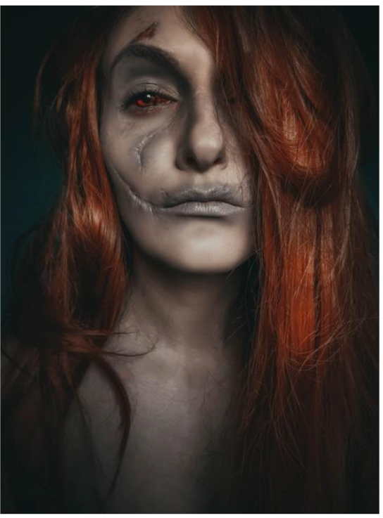
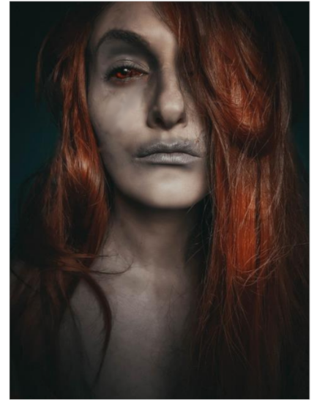
Nessa imagem nós tiramos as cicatrizes da sobrancelha, da boca, e também da bochecha, além de remover algumas manchas da pele.

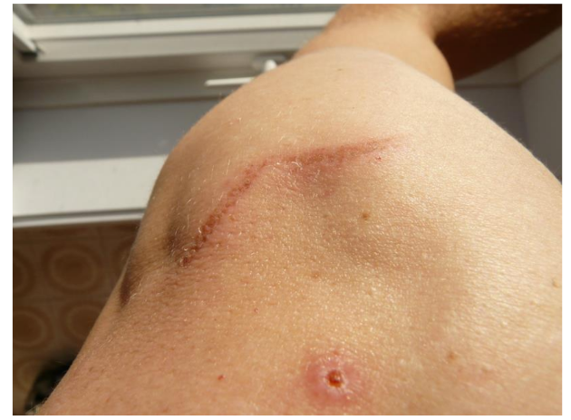
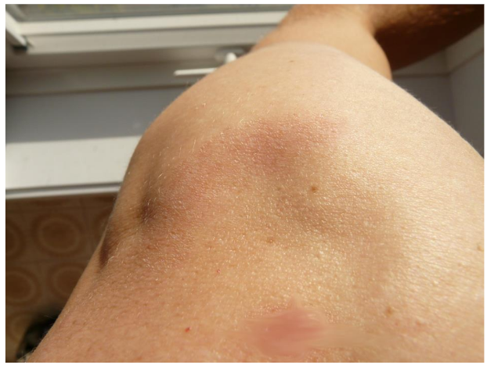
Removemos a cicatriz nas costas além da mancha que aparenta sem uma espinha que estava estourada e removemos algumas manchas das costas.

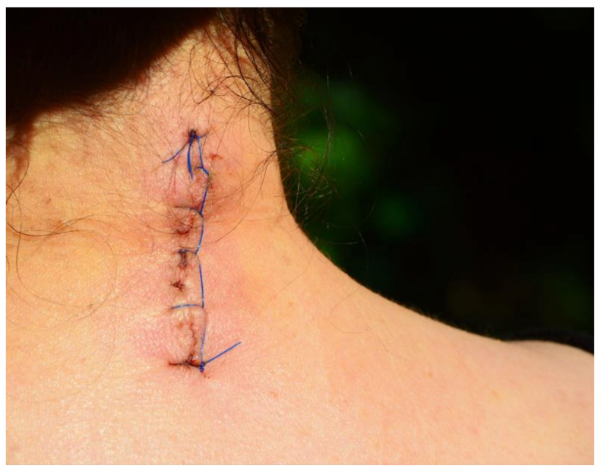
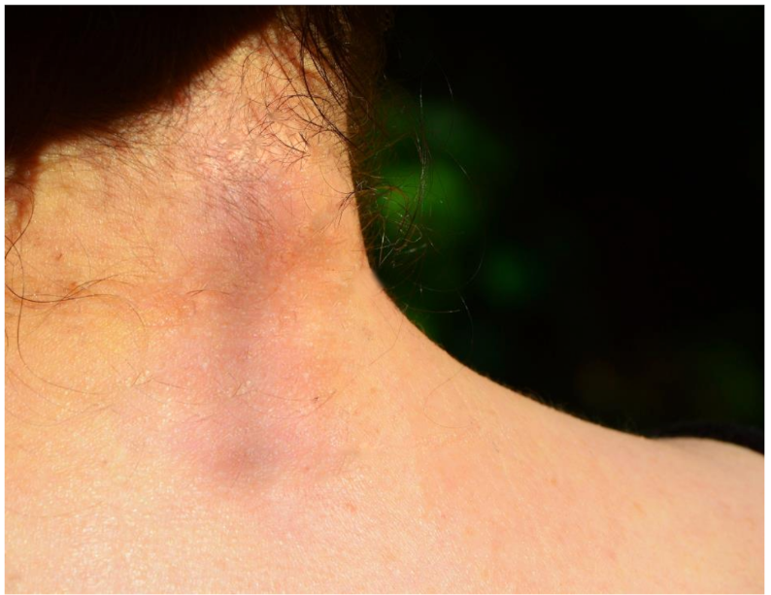

Removemos a cicatriz que estava com ponto e aparentava ser bem profunda, removemos os pontos, e aparenta que a nova imagem já cicatrizou.

